МБОУ «Зиянчуринская СОШ»
Отчет о проведении экскурсий в рамках программы «Мое Оренбуржье»
«Люблю тебя, мой край родной».
Эти слова обязательно, хоть раз в жизни, произнёс каждый человек. Покидая родной край, мы понимаем, как он нам дорог. Природа, люди, каждая улочка, каждый дом.
Оказавшись далеко, мы обязательно рассказываем о том, чем известна и богата наша земля, чем она не похожа на другие уголки России.
«Но это мы можем сделать, когда уже станем взрослыми и хорошо изучим свою историю» - скажите Вы, а вот и нет. Чтобы не отставать от старших и лучше узнать свое село, район и область ученики 1-4 классов уже начали своё путешествие по бескрайним просторам Оренбуржья. Ведь для них разработана целая программа, которая так и называется «Моё Оренбуржье».

Октябрьским деньком мы отправились на нашу первую экскурсию по улицам нашего поселка.

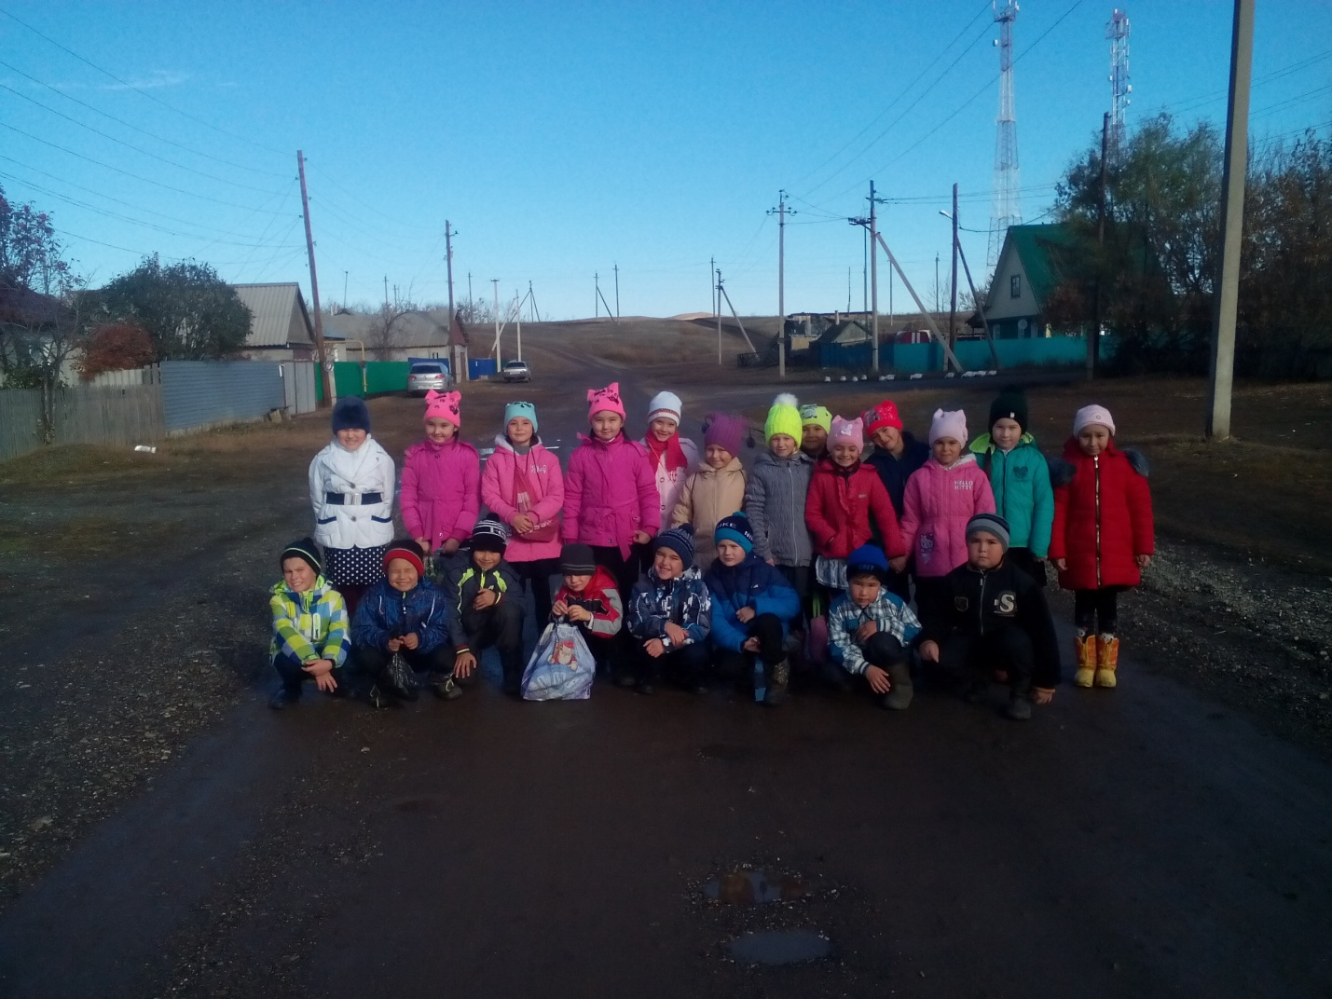
Улица 118 Мин. Полка – ученики 2 класса
Малая Родина – это и природа, и памятные места посёлка, и люди, которые в нём
проживают.

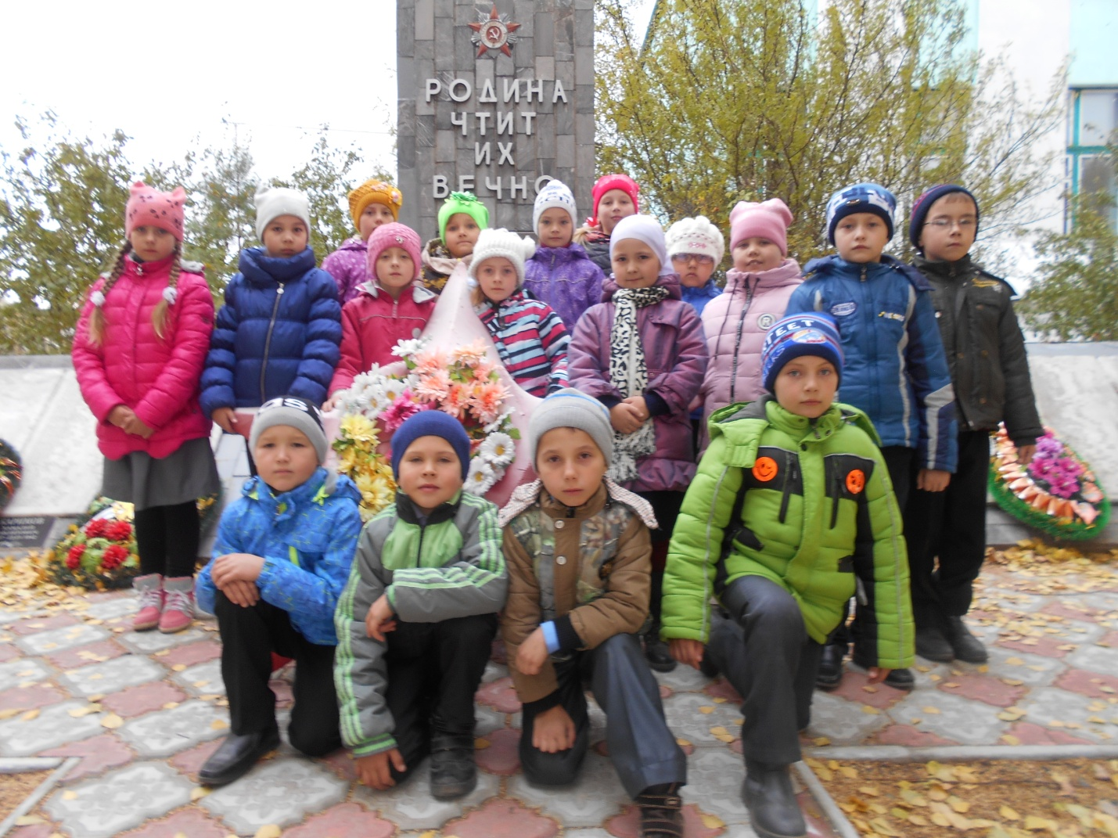
1 класс - у Обелиска
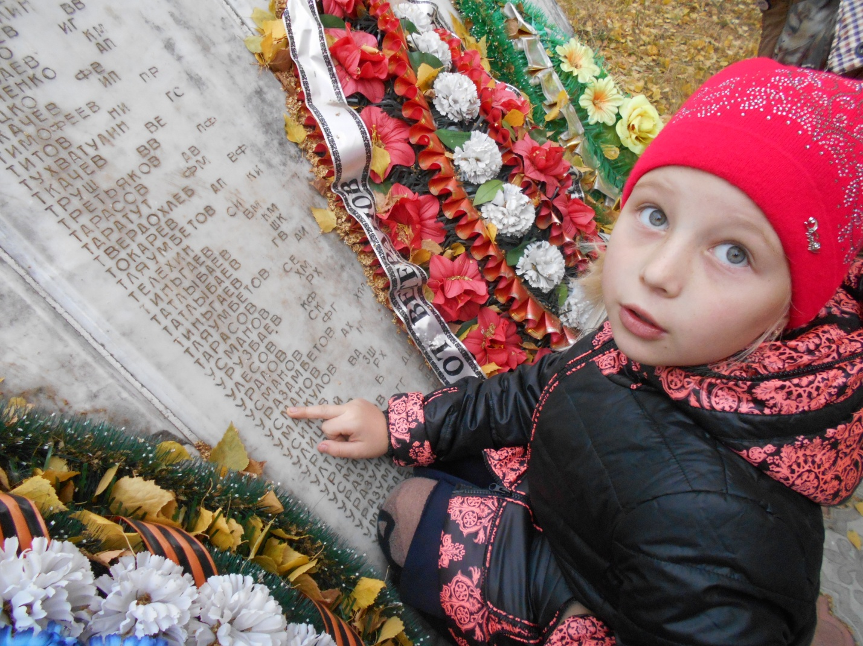
Нашла свою фамилию…..это дед?

Ученики 4 класса в школьном музее

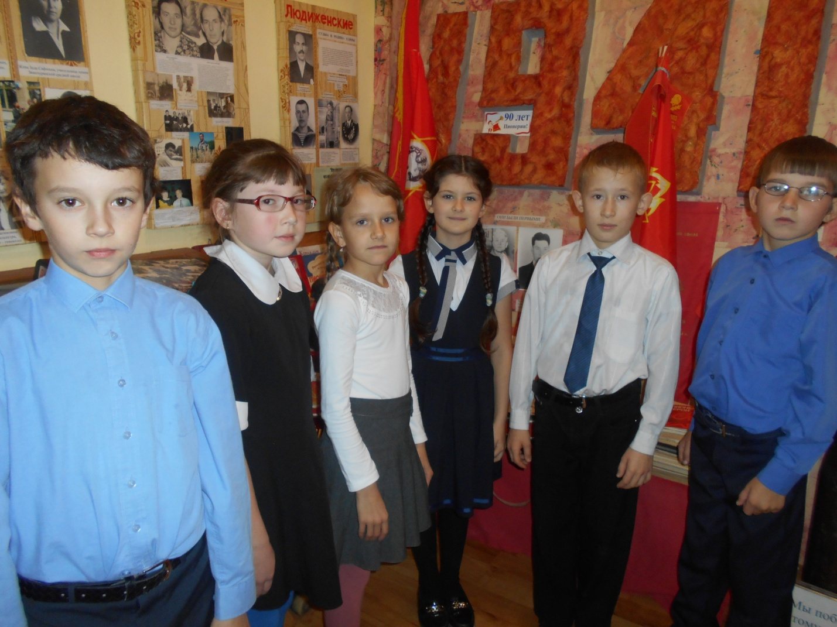
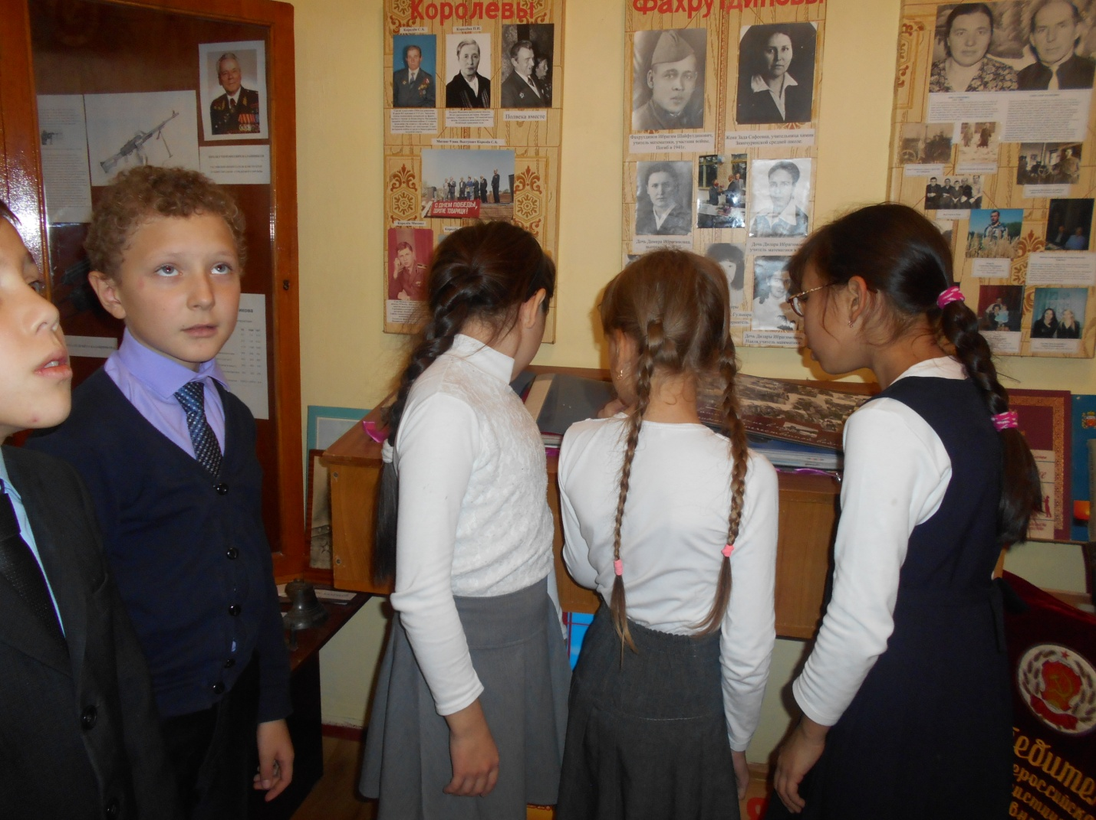
Знакомство с историей…..

Реализация курса «Моё Оренбуржье» началось в этом учебном году с любимого места всех жителей села Зиянчурино, памятного Обелиска и парка возле него.

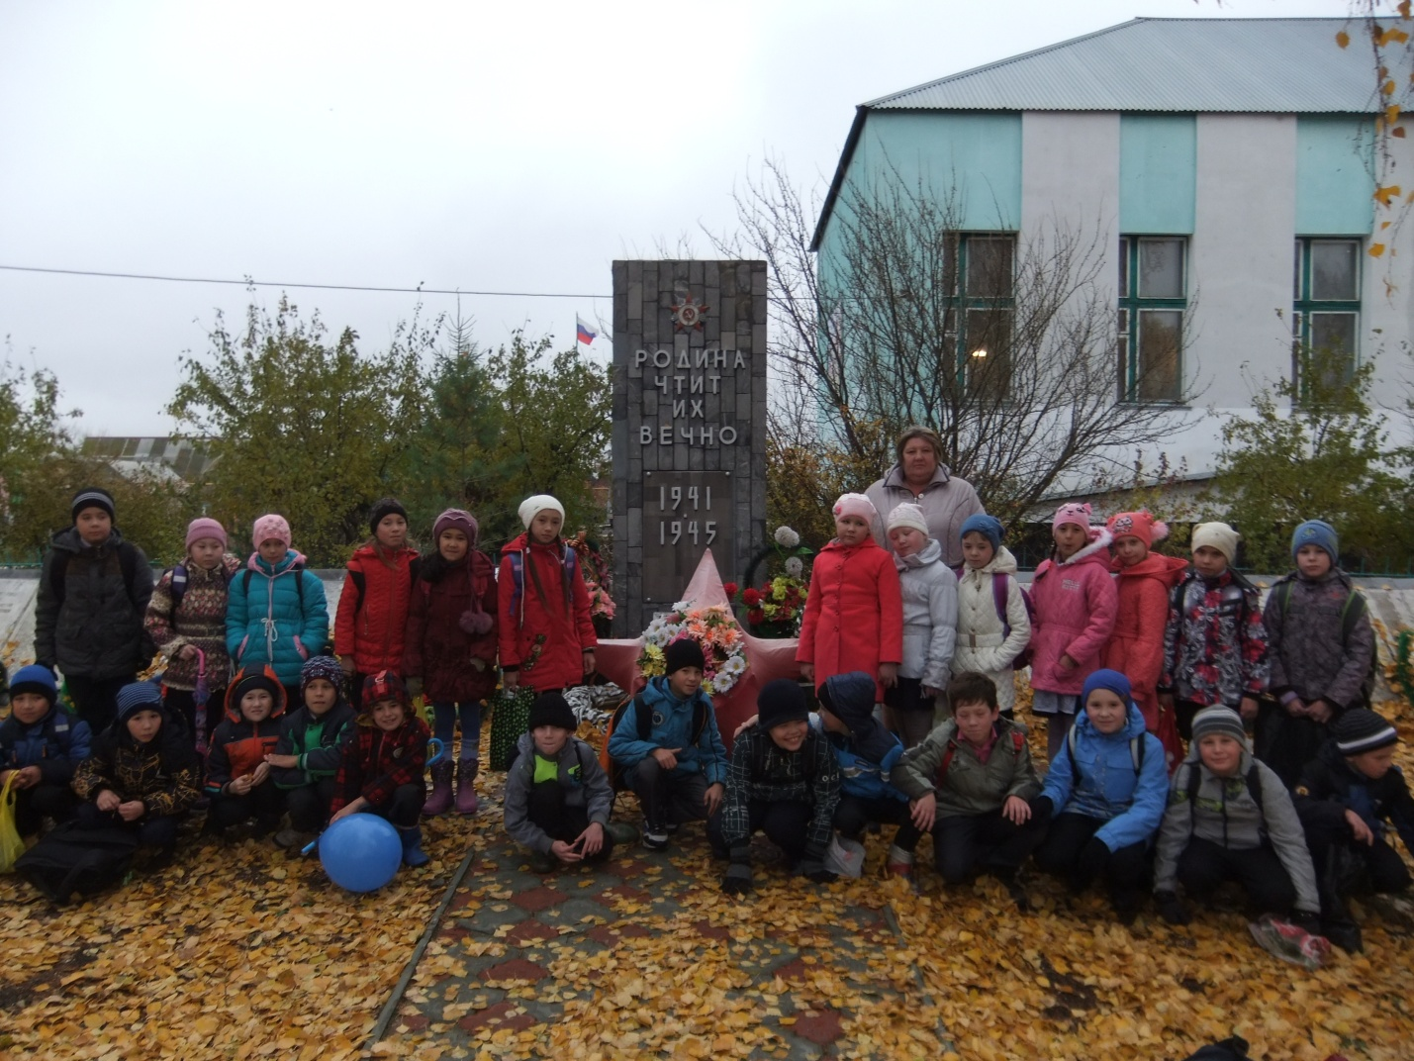
Учащиеся 3-х классов у Обелиска

